- 进入公司gitlab服务器192.168.0.190:8080
- 新人进行注册
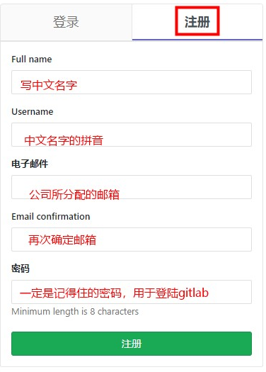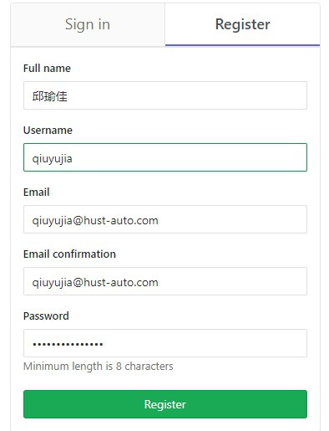
- 注册完成后即可登陆使用gitlab
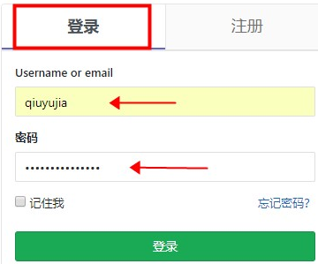
- 配置ssh密钥，使用中文名字以及公司所分配的邮箱
随后会出现两种情况
①ssh已经拥有，重新配置，需要在Overwrite(y/n)?选择时选择y。
②ssh还未拥有，无论什么选项都Enter键即可
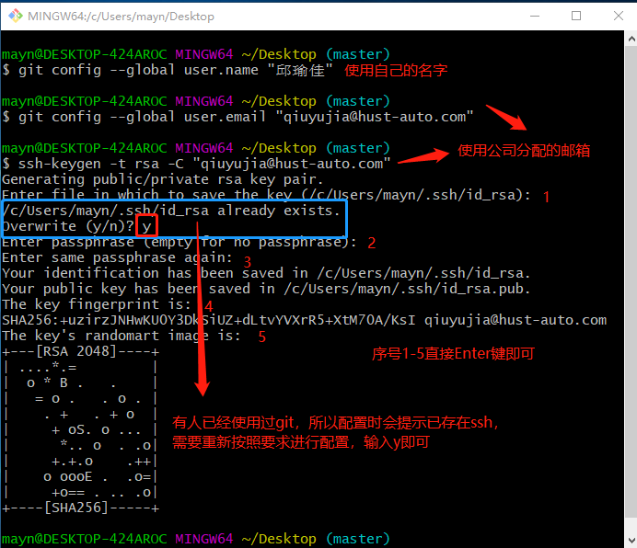

- 登陆成功，进入用户设置界面

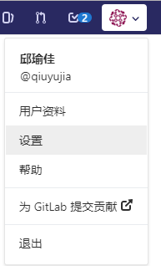
- 在设置界面中，选择用户资料--->Main Settings---->preferred language--->简体中文
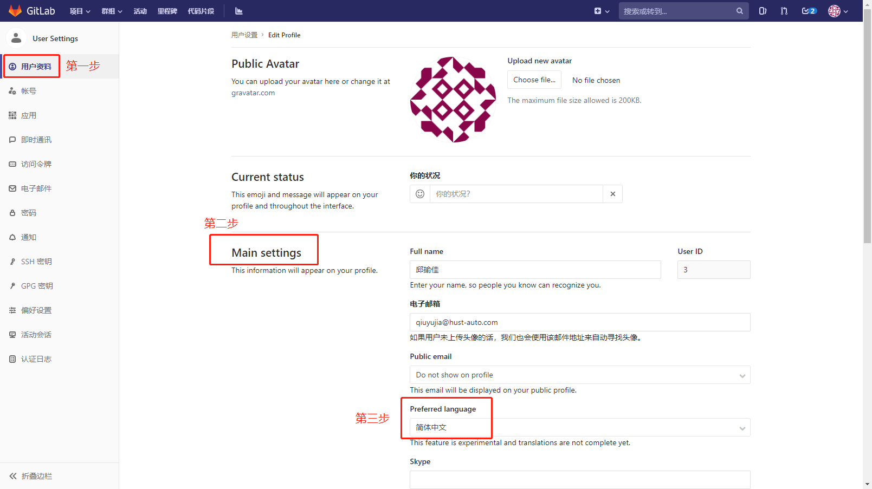
- 添加ssh密钥---->打开计算机中的.ssh文件夹---->打开id_rsa.pub文件将其复制
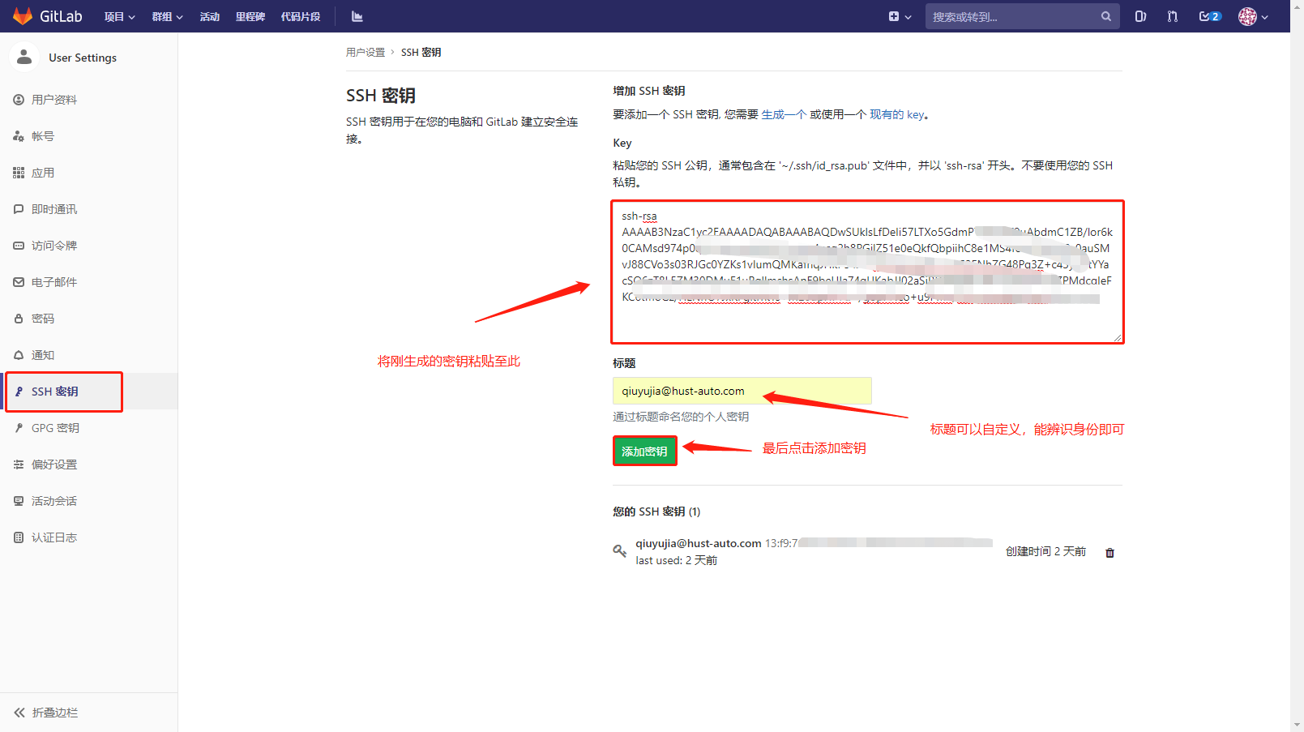
- 新建项目
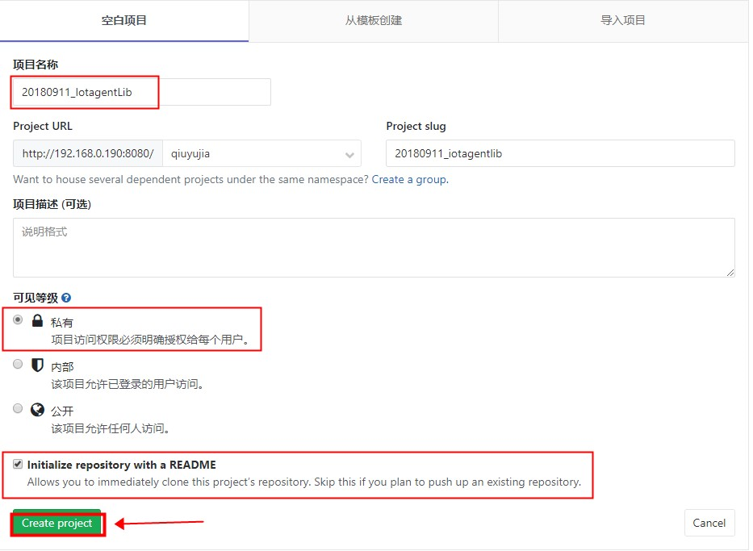
- 创建分支
两种选择方式：（方法一需要创建多个本地分支，方法二中则需要push较多次数）
- 选择在gitlab中直接创建，然后将其克隆下来
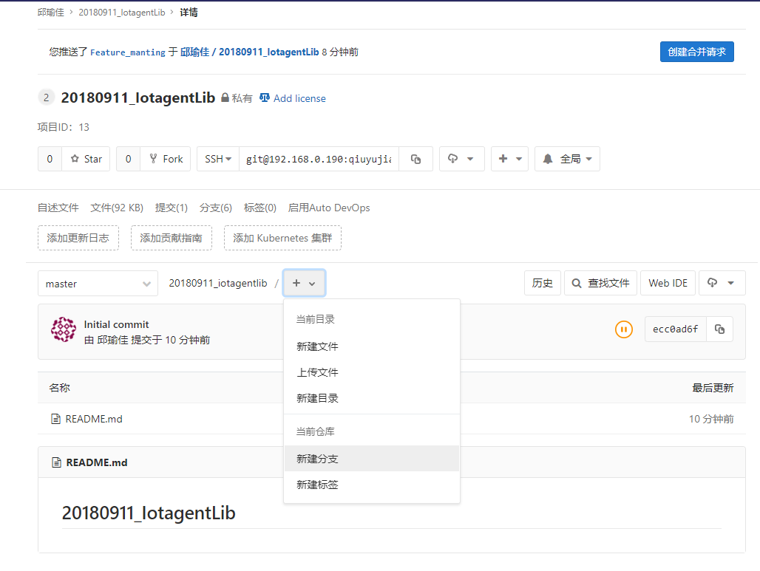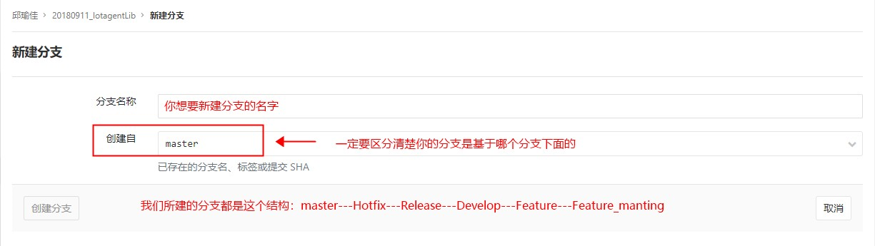
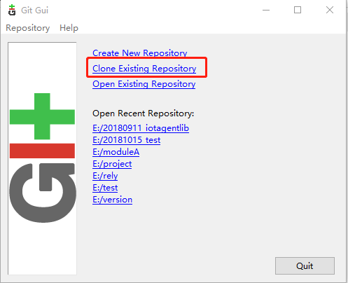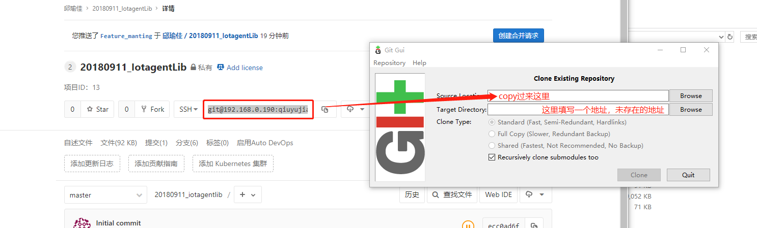

- 在git gui 中创建，然后将其push上去
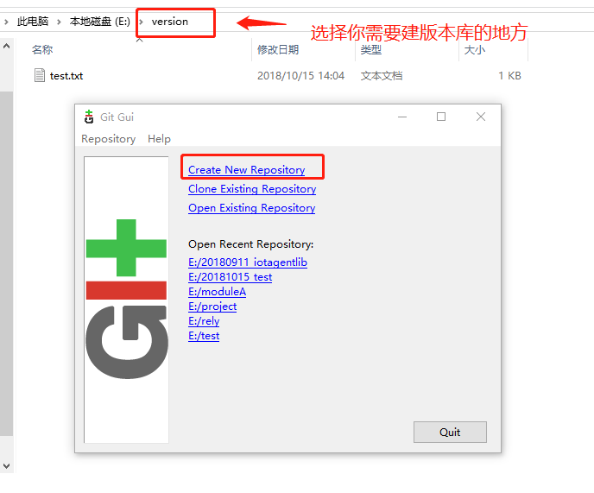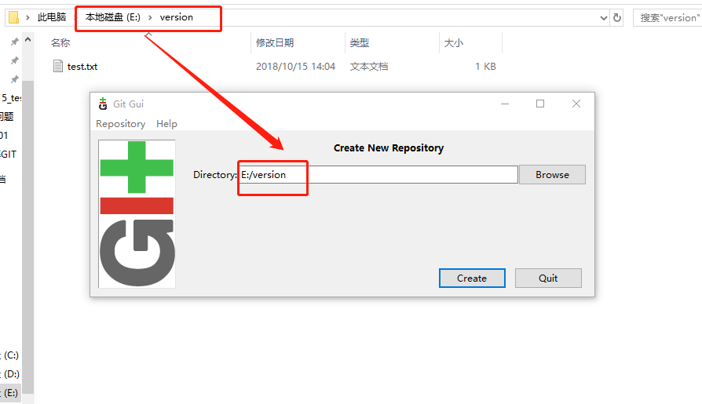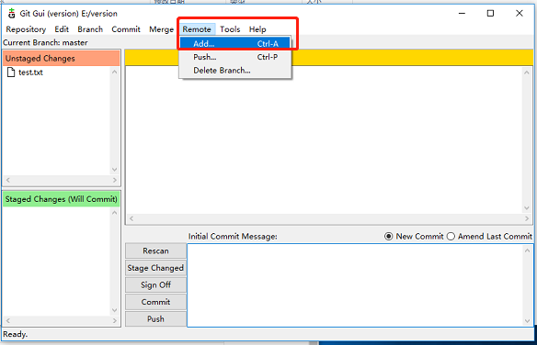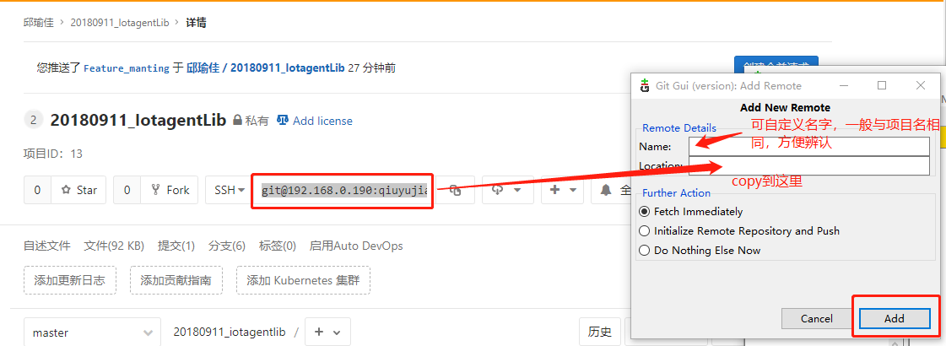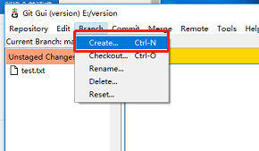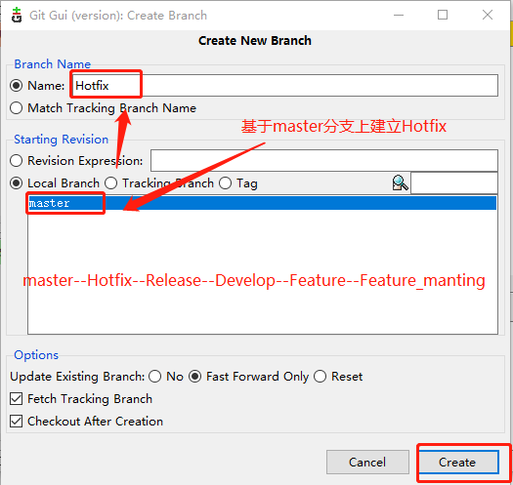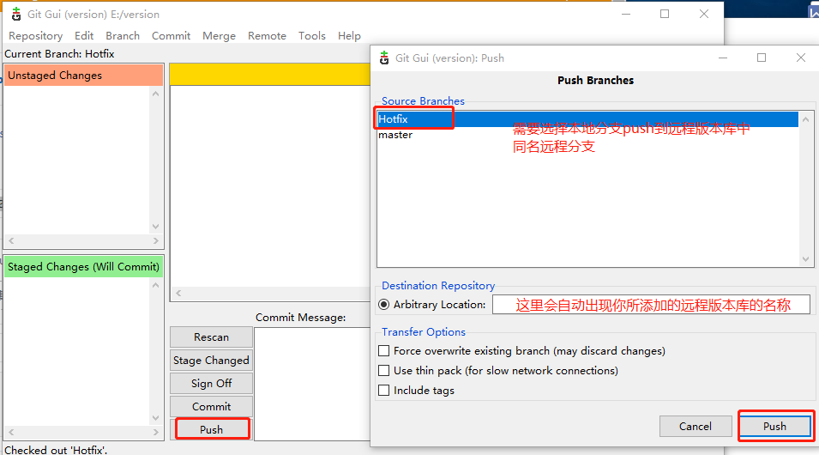

- 上传文件
方法一：
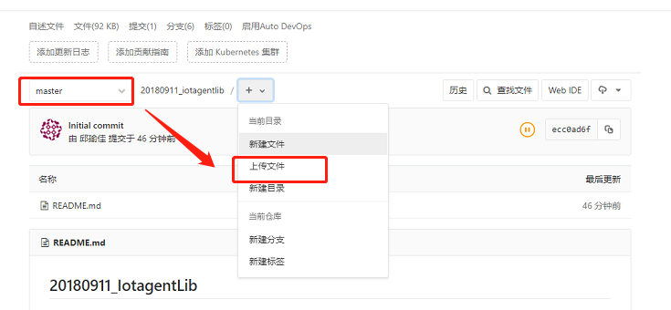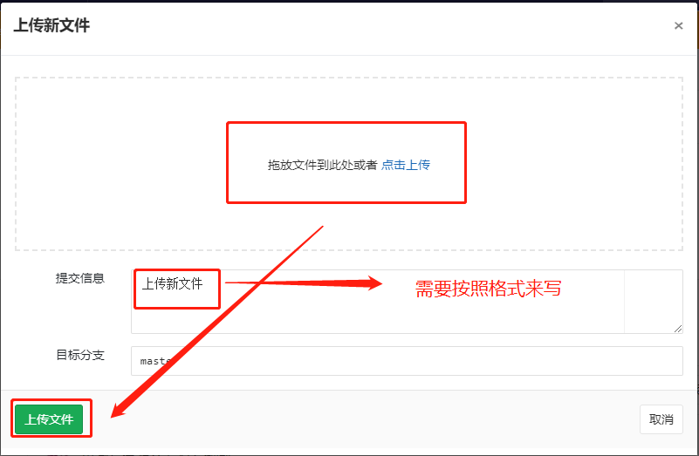
格式如下：style（scope）:subject
<空行>
<body>

style分为以下几种类型：
feat：新功能（feature）
fix：修补bug
docs：文档（documentation）
style： 格式（不影响代码运行的变动）
refactor：重构（即不是新增功能，也不是修改bug的代码变动）
test：增加测试
chore：构建过程或辅助工具的变动
Scope:说明本次Commit影响的范围
Subject:本次修改的大概说明
Body:详细说明本次修改，修改了什么，起到了什么作用

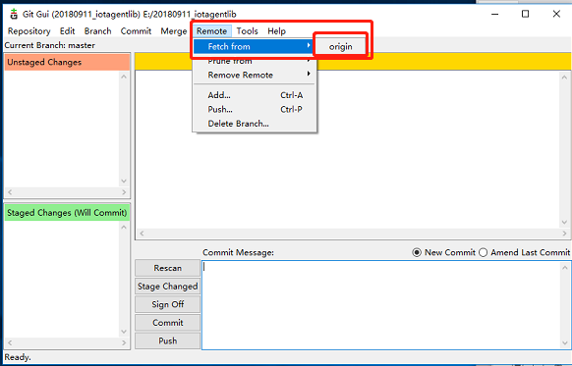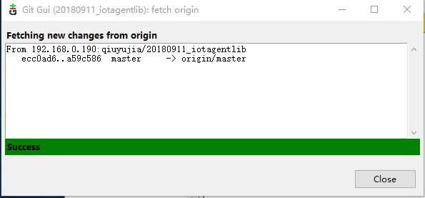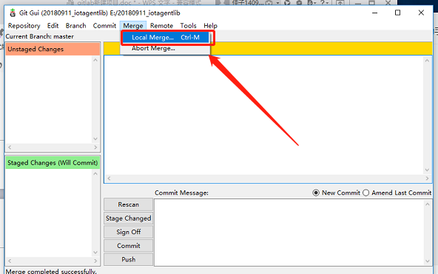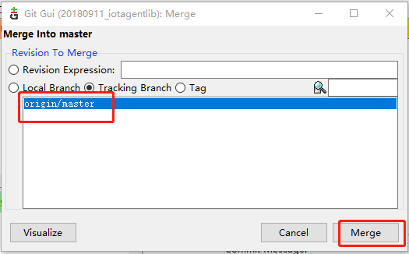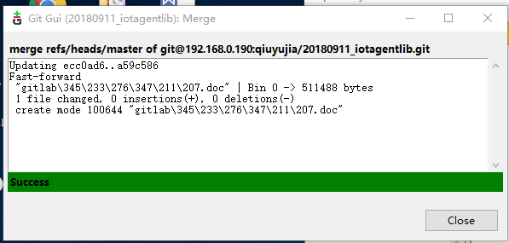

方法二：
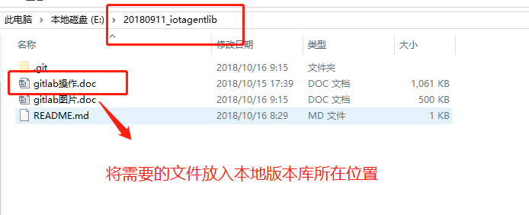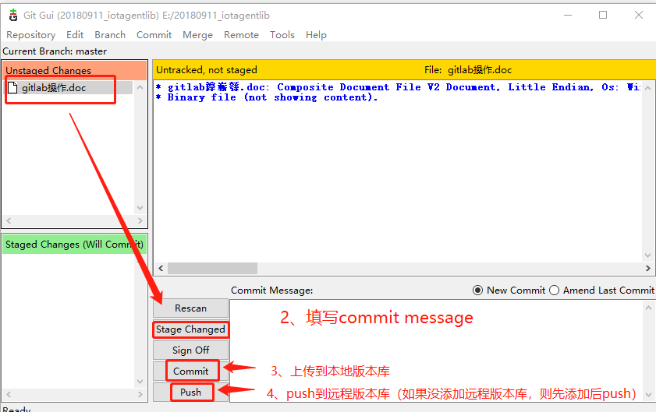
额外问题：
- 依赖子模块（需要具体实战）
主要用到以下命令
git submodule add git@.....(地址)
git submodule init
git submodule update

- 版本回滚
soft：文件直接在索引区----可以当作修改commit message
mixed：文件重新回到工作变更区，需要手动的将其添加到索引区，并且commit
hard：完全回滚到指定版本

就算是出现behind也可以解决
1、reset ---hard---push----失败
2、reset---merge---local merge ----手动解决冲突 ----push ---成功

